**船橋市**

**生活保護まるわかりＱ＆Ａ**

　〇あなたは生活保護について誤解していませんか？

**【チェックしてみましょう】**

□申請から決定まで1か月以上かかる。　　　　　…Ｑ1へ

□世帯収入があると、生活保護費が支給できない。…Ｑ２へ

□車の所有は認められない。　　　　　　　　　　…Ｑ３へ

□持家の場合は申請できない。　　　　　　　　　…Ｑ４へ

□借金があったら生活保護が受けられない。　　　…Ｑ５へ

□生活保護を申請すると親族に知られる。　　　　…Ｑ６へ

□同居している両親だけ生活保護を受けられる。　…Ｑ７へ

□家賃は支給されない。　　　　　　　　　　　　…Ｑ８へ

□生活保護費の金額は世帯ごとに変わらない。　　…Ｑ９へ

□生活保護を受給したら働かなくても良い。　　　…Ｑ１０へ



**Q生活保護はだれでも申請できるの？**



**Aはい！生活保護は国民の権利です。**

**生活が苦しいと感じたら、ためらわずに**

**ご相談ください！**

担当職員（作成者）からのホンネ

　　　「生活保護」という言葉を耳にすることはあっても、具体的な内容を知らない

方もいるのではないでしょうか。中には仕組みをよく知らないために、生活が苦

しくても生活保護の相談・申請が出来ていない方もいるかもしれません。

そういった方の生活保護に対するイメージを変えたいという想いでこのリーフ

レットを作成しました。

A 持家があるために生活保護を受給できないということはありません。

ご自身が、持家に居住していれば、生活保護の受給が認められる場合があります。（原則としてローン付住宅は除く）

ただし、持家の処分価値が利用価値に比べて大きい場合には、持家を処分していただき、生活の維持のために活用してもらうことがあります。

Q4持家があっても

生活保護は受けられるの？

A 自動車があるために生活保護を受給できないということはありません。

自動車は『資産』となるので、原則として処分していただき、生活の維持のために活用してもらうことになります。

ただし、障害のある方の通勤、通院などに必要な場合には自動車の保有を認められることがありますので、ご相談ください。

Q3自動車があっても

生活保護は受けられるの？

Q1申請から決定まで

どれくらいかかるの？

A 生活状況や資産（預貯金､生命保険、不動産など）の調査を行った上で、申請日から原則14日以内に生活保護が受給となるかどうか判断します。

なお、調査に日時を要する特別な理由がある場合は最長30日までに判断をします。

A 働いていて、就労収入がある方や年金受給中の方でも、その収入および資産が厚生労働大臣の定める基準（最低生活費）に満たない場合に生活保護を受給することができます。

この場合、収入と最低生活費を比較して、最低生活費から収入を差し引いた差額が保護費として支給されます。

（Q９参照）



Q2収入があっても

生活保護は受けられるの？

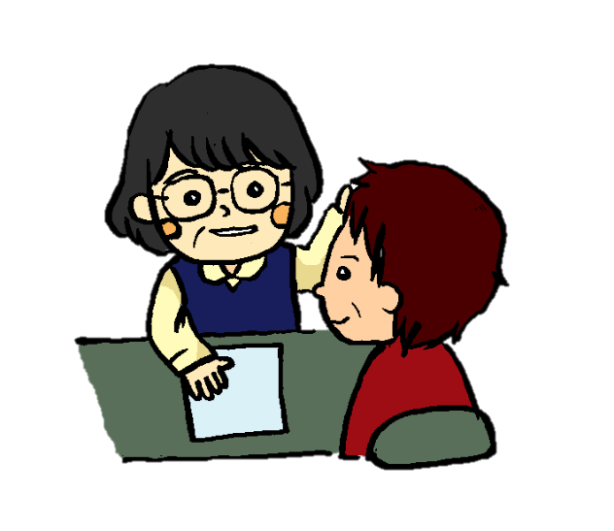





Q5借金があっても

生活保護は受けられるの？

A 借金があるために生活保護を受給できないということはありません。

　ただし、生活保護費は最低限度の生活の維持を保障するものであり、借金の返済にあてるためのものではありません。

そのため、法律の専門家などに相談した上で、借金の整理を行うようご案内させていただきます。

A 生活保護を申請すると、親、子ども､兄弟姉妹などの親族に対して、申請した人を援助できるかどうか確認する扶養照会をします。

　ただし、親族との間に特別な事情（著しい関係不良など）がある場合はお申し出ください。申請にかかる調査を行う中で、生活歴などのお話を伺い、明らかに扶養が期待できないと判断した場合は、扶養照会を行いません。

Q6生活保護を受けると

親族に知られるの？





Q8支給される家賃の

上限額ってどれくらいなの？

Q7子供と一緒に住んでいるけど、　　私だけ生活保護を受けられるの？

A 生活保護はひとつの家に住んでいて生活を一つにしている場合は、世帯全員を対象に保護します。世帯の一部の人だけが保護を受けることはできません。

ただし、特別な事情がある場合には国の定めた基準に基づいて、世帯の一部の人だけを保護する（または、保護しない）ことができます。

A 世帯の人数により、家賃、間代、地代などの上限額が定められています。

|  |  |
| --- | --- |
| 世帯の人数 | 上限額 |
| 1人 | 43,000円 |
| 2人 | 52,000円 |
| 3人 | 56,000円 |
| 4人 | 56,000円 |
| 5人 | 56,000円 |
| 6人 | 60,000円 |
| 7人以上 | 67,000円 |



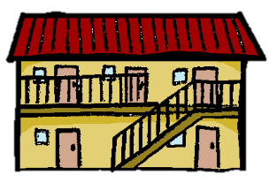

4

＜船橋市　生活支援課＞

〒273-8504

船橋市湊町2丁目1番4号

船橋市役所分庁舎

電話番号：047-436-2360（代表）

ＦＡＸ　：047-436-3362

Ｅ-mail : [seikatsushien@city.funabashi.lg.jp](mailto:seikatsushien@city.funabashi.lg.jp)

Q10生活保護になったら

働かなくても良いの？

相談・申請窓口

A 働ける人は、能力に応じて、働く必要があります。

就労の実現が困難な方には、専門の支援員が就労支援を行っています。

履歴書の書き方や面接などのトレーニング、対象者の適正に合わせた求人情報の提供、ハローワークや関係機関との連携による支援も行います。

生活保護は皆さんの自立を助長することを目的としています。

A 収入と厚生労働大臣が定める基準（最低生活費）を比較して、収入が最低生活費に満たない場合に、最低生活費から収入を差し引いた差額が保護費として支給されます。

※最低生活費はお住まいの地域や世帯の構成などにより異なります。

　なお、生活扶助基準（食費・被服費・光熱水費などに対応するもの）の額の例は、以下のとおりです。また、生活扶助のほか、必要に応じて、住宅扶助、医療扶助などが支給されます。

◆支給される保護費のイメージ

|  |
| --- |
| 最低生活費 |

|  |  |
| --- | --- |
| 就労収入、年金、  児童扶養手当などの収入 | 支給される　保護費 |

◆生活扶助基準額の例

|  |  |
| --- | --- |
| 世帯構成 | 最低生活費 |
| 高齢者単身世帯  （68歳） | 73,850円 |
| 高齢者夫婦世帯　　　　（68歳、65歳） | 118,470円 |
| 3人世帯　　　　　　（33歳、29歳、4歳） | 158,630円  ※ |
| 母子世帯　　　　　　　（30歳、4歳、2歳） | 190,710円  ※ |

※児童養育加算などを含む

　（令和７年4月1日現在）

Q9生活保護費って

どれくらいもらえるの？

令和７年７月作成